EMEI “JARDIM SANTA EMÍLIA”
PLANEJAMENTO JARDIM II A, B, C
PROFESSORAS- RITA, ELAINE, RAQUEL
SEMANA: 26 a 30/04/2021
VAMOS CUIDAR DA NOSSA SAÚDE?
NOSSA PREOCUPAÇÃO COM O CORONAVÍRUS ESTÁ EM ALTA, MAS NÃO PODEMOS ESQUECER QUE A DENGUE TAMBÉM ESTÁ ENTRE NÓS. .
OBJETIVOS:
- DESNVOLVER NOÇÕES DE CUIDADO COM O AMBIENTE EM QUE VIVE;
- CUIDAR DA SAÚDE COMO UM TODO;
-IDENTIFICAR AS LETRAS DO ALFABETO E SEUS FONEMAS;
-IDENTIFICAR E CONHECER UM POUCO SOBRE DENGUE;
______________________________________________________________

26/04/2021-
LEITURA- “JUCA MACHUCA E A DENGUE”- POR VARAL DE HISTÓRIAS.
https://youtu.be/D9aLTvJVlwk

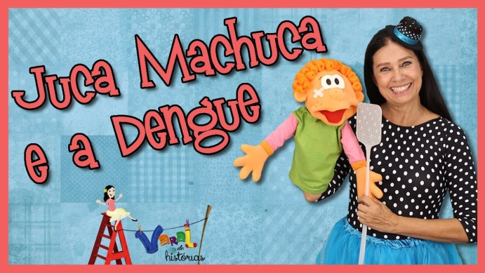

ATIVIDADE 1: VOCÊ CONHECE ALGUÉM QUE JÁ FOI PICADO PELO MOSQUITO AEDES AEGYPTI E FICOU COM DENGUE?
FAÇA UMA PESQUISA COM SEUS FAMILIARES DE QUAIS SÃO OS SINTOMAS DESSA DOENÇA.
DEPOIS FAÇA UM DESENHO EXEMPLIFICANDO ALGUNS DELES.

ATIVIDADE 2 -CLIPE MUSICAL- “AS LETRAS FALAM”
https://youtu.be/pBsfpU9zWNI

OLHA QUE INTERESSANTE, AS LETRAS PRODUZEM UM SOM DIFERENTE DO SEU NOME NA ESCRITA!
VAMOS ASSISTIR AO VÍDEO E VER QUAIS SONS NÓS JÁ CONHECEMOS E QUAIS NÓS IREMOS APRENDER?
DEPOIS APROVEITE PARA PROCURAR EM REVISTAS E JORNAIS 5 PALAVRAS QUE TENHAM A LETRA INICIAL D DE DENGUE, CASO NÃO TENHA REVISTAS ,PODE SER FEITO UMA LISTA ESCRITA COM AJUDA DO ADULTO.

-27/04/2021-
LEITURA: “XO ZIKA” – POR TICOLICOS CANAL INFANTIL
https://youtu.be/6HawySrGNa0
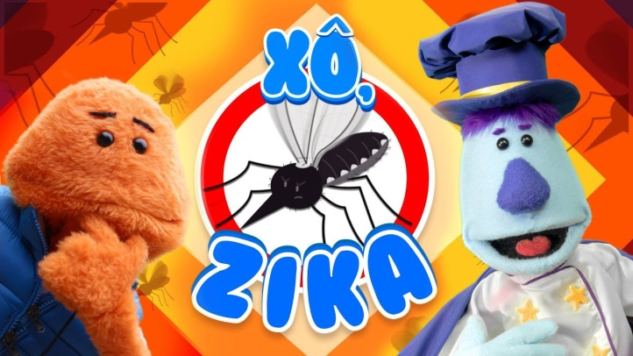

ATIVIDADE:
OBSERVE A IMAGEM ABAIXO PELO CELULAR OU TELA DO COMPUTADOR E ENCONTRE NA FIGURA LUGARES COM ÁGUA ONDE O MOSQUITO DA DENGUE PODE COLOCAR SEUS OVOS.
COM AJUDA DE UM ADULTO, ANOTE 3 DELES EM UMA FOLHA.

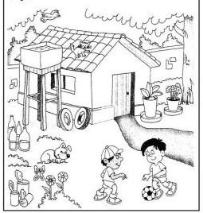

-28/04/2021-
LEITURA: “UM REINO SEM DENGUE” – POR CONTAÇÃO DE HISTÓRIA.
https://youtu.be/6Pr4brQvD6E

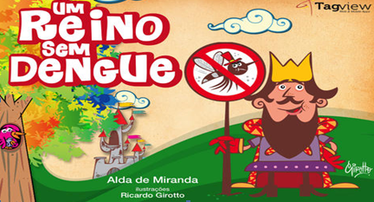
CONVERSE COM UM ADULTO E VEJA QUAIS ATITUDES NÓS DEVEMOS TER PARA EVITAR A PROCRIAÇÃO DO MOSQUITO DA DENGUE.
PROCURE NA SUA CASA POSSÍVEIS CRIADOUROS DO MOSQUITO E SE ENCONTRAR COLOQUE TUDO NUM SACO SEPARADO E VEJA COM UM RESPONSÁVEL SE AQUELE OBJETO DEVERÁ SER JOGADO FORA, OU APENAS LAVADO E GUARDADO LONGE DE PERIGO.
AGORA, VAMOS FAZER UMA DOBRADURA SIMPLES DO MOSQUITO DA DENGUE?

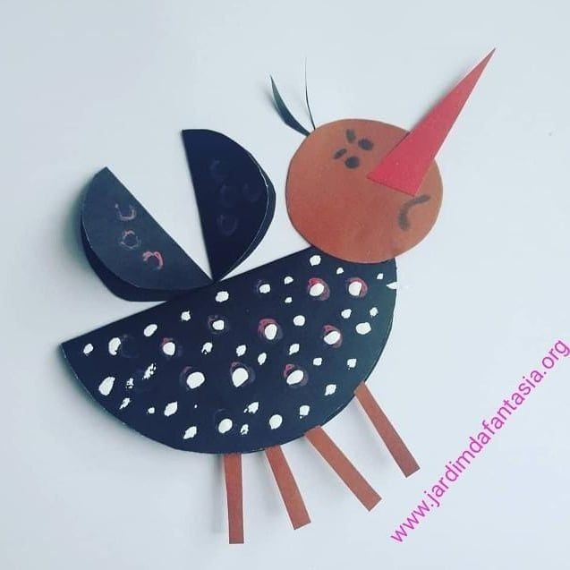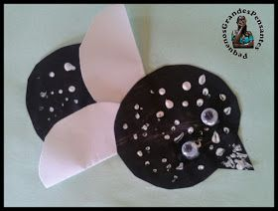

SEGUE UMA SUGESTÃO DE MODELO:

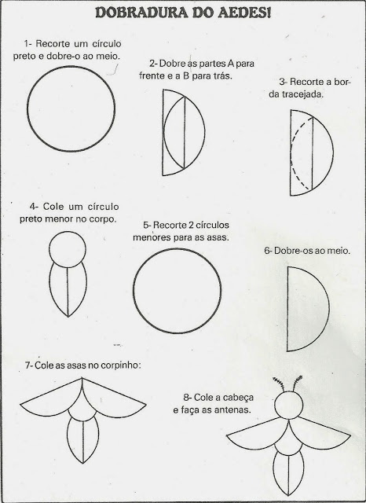

-29/04/2021-
LEITURA: “PALAVRAS MUITAS PALAVRAS “ – DE RUTH ROCHA- POR CANAL NOBRE INFANCIA

https://youtu.be/7ztQAxV8YJo
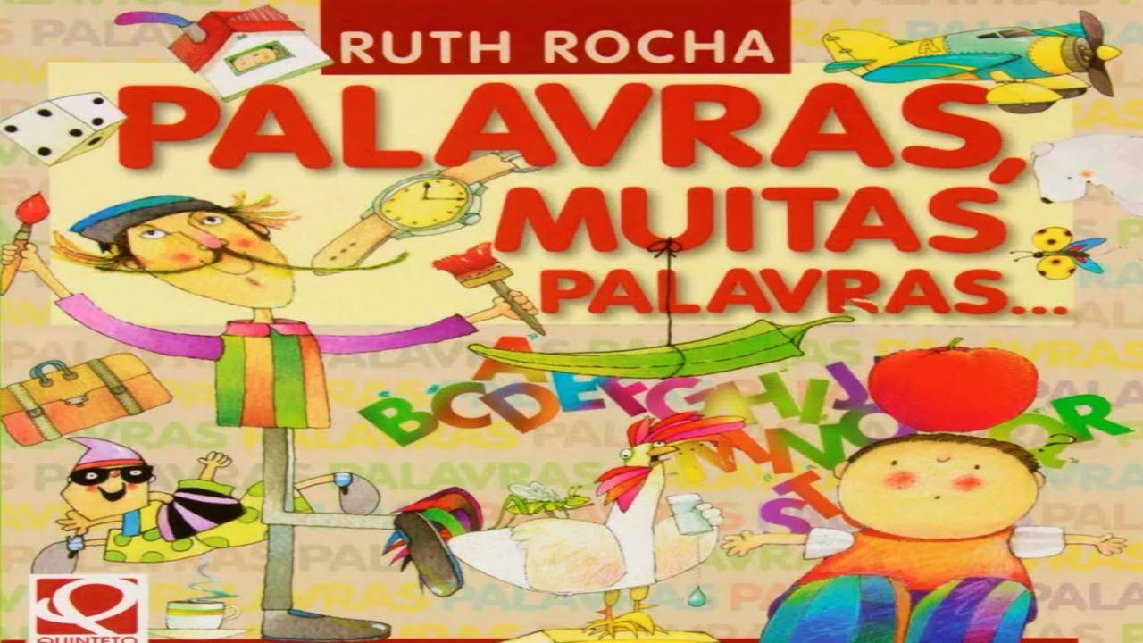

ATIVIDADE 1:
OBSERVE AS PALAVRAS ABAIXO E RESPONDA AS PERGUNTAS (CADA PALAVRINHA DE UMA VEZ) ORALMENTE, ONDE O ADULTO PERGUNTA E A CRIANÇA RESPONDE:

1- AEDES 2- MOSQUITO 3- ZIKA

-QUANTAS LETRAS TEM A PALAVRA?
-QUAL O SOM INICIAL DA PRIMEIRA E DA ÚLTIMA LETRA?
-QUANTAS VEZES VOCÊ ABRE A BOCA PARA FALAR ESTA PALAVRA?
-VOCÊ CONHECE OUTRAS PALAVRAS QUE SE INICIAM COM A MESMA LETRA? FALE ALGUMAS.

ATIVIDADE 2 –
JÁ QUE NÓS ESTAMOS FALANDO DAS PALAVRAS, ASSISTA AO VÍDEO ABAIXO E FAÇA A REFLEXÃO A SEGUIR.
MÚSICA: BENTO E TOTÓ – TROCA A LETRA- POR CANAL BENTO E TOTÓ.
https://youtu.be/o2AHJk8uhg8

OBSERVE A ESCRITA DAS PALAVRINHAS E IDENTIFIQUE ORALMENTE QUAL A DIFERENÇA ENTRE ELAS, DEPOIS PEÇA AJUDA DO ADULTO PARA LER ESSAS PALAVRAS PARA VOCÊ E OBSERVE O SOM INICIAL QUE CADA UMA PRODUZ.
ESCOLHA UMA DAS PALAVRAS E FAÇA UM LINDO DESENHO PARA REPRESENTÁ-LA.
PATO
GATO
RATO

-30/04/2021-

LEITURA: “A CIGARRA E A FORMIGA” – POR CANAL TURMA MIRIM.
https://youtu.be/_UdOh8gGruE
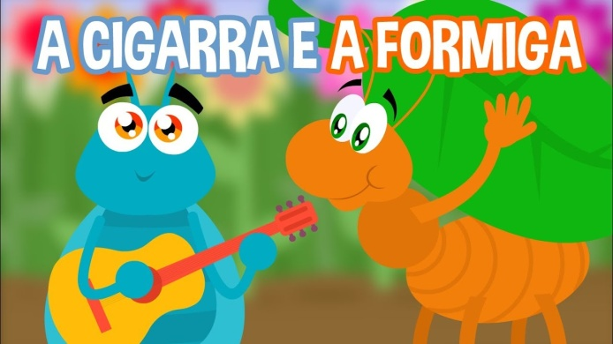
ATIVIDADE:
NO DIA PRIMEIRO DE MAIO COMEMORA-SE O DIA DO TRABALHO OU O DO TRABALHADOR.
VAMOS FALAR UM POUQUINHO ENTÃO DAS PROFISSÕES, POIS É ATRAVÉS DELAS QUE A NOSSA SOCIEDADE SE DESENVOLVE. ASSIM COMO NA HISTÓRIA DE HOJE ,CADA PESSOA E SUA PROFISSÃO TEM A SUA IMPORTÂNCIA.
UM ÓTIMO EXEMPLO SÃO OS MÉDICOS E ENFERMEIROS QUE CUIDAM DA POPULAÇÃO PARA EVITAR E TRATAR AS DOENÇAS COMO A DENGUE E COVID19.
-QUAIS OUTROS PROFISSIONAIS DE TANTAS ÁREAS VOCÊ CONHECE? CONVERSE SOBRE ISSO COM O ADULTO.
-ESCOLHA UMA QUE LHE AGRADA (PODE SER O QUE VOCÊ QUER SER QUANDO CRESCER) E FAÇA UM DESENHO, OU UMA COLAGEM COM IMAGENS DA INTERNET. ESCREVA O NOME DA PROFISSÃO COM AJUDA DO ADULTO.
ENVIE UMA FOTO PARA PROFESSORA.

